**HX3050** *Scheda creata il 17 dicembre 2024*

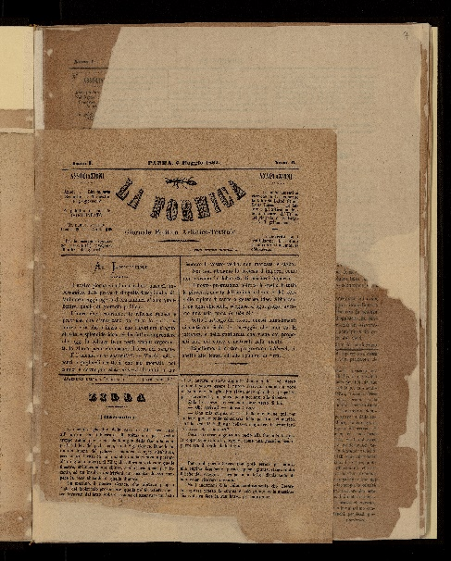**Descrizione storico-bibliografica**

La **\*formica** : giornale artistico teatrale semi-serio**.** - Anno 1, n. 1 (8 aprile 1882)-anno 1, n. 52 (31 dic. 1882/1 gen. 1883). - Parma : [s.n.], 1882-1883. – 1 volume. ((Settimanale. – Poi sottotitolo: giornale politico artistico teatrale. - CFI0309033

**Copia digitale** a: <http://www.internetculturale.it/it/913/emeroteca-digitale-italiana/periodic/testata/8986>

La **\*formica, Corriere del mattino** : giornale politico quotidiano artistico-letterario.- Anno 2, n. 1 (1 gennaio 1883)-anno 2, n. 5 (5 gennaio 1883). - Parma : Tip. E. Miari, 1883. – 1 volume ; 41 cm. - PAR0851252

**Copia digitale** a: <http://www.internetculturale.it/it/913/emeroteca-digitale-italiana/periodic/testata/8986>

La \***formica** : periodico democratico, settimanale. - Anno 1, n. 1 (21 gennaio 1894)- . - Udine : Tip. Lit. Veneta, 1894. – 1 volume ; 37 cm. - CUBI 241999. - BNI 1894-3547. - CFI0354794

La \***formica**. - Monza : Tip. Ed. Artigianelli, [1908-1912]. – 5 volumi. ((Annuale. - Descrizione basata su: anno 5 (1912). - LO10746267